Министерство образования и науки Российской Федерации

Федеральное государственное бюджетное

образовательное учреждение высшего образования

«Комсомольский-на-Амуре государственный университет»

Факультет компьютерных технологий

Кафедра «МОП ЭВМ»

ЛАБОРАТОРНАЯ РАБОТА 3

по дисциплине «Программирование мобильных устройств»

ActionBar, Menu, Отладка

Студент группы 6ИСб-1 О.Б. Хусейнов

Преподаватель В.А. Тихомиров

2020

**Задания**

Сделать двухуровневое всплывающее меню.

На items поставить обработчики, выводящие сообщения в виде текстовой строки в текстовый элемент программы.

**Ход выполнения работы**

При разработке приложения были использованы 4 файла в Android Studio. Содержимое файла activity_main.xml приведено в листинге 1.

Листинг 1 - activity_main.xml

<?xml version="1.0" encoding="utf-8"?>

<androidx.constraintlayout.widget.ConstraintLayout xmlns:android="http://schemas.android.com/apk/res/android"

xmlns:app="http://schemas.android.com/apk/res-auto"

xmlns:tools="http://schemas.android.com/tools"

android:layout_width="match_parent"

android:layout_height="match_parent"

tools:context=".MainActivity">

<LinearLayout

android:layout_width="match_parent"

android:layout_height="match_parent"

android:orientation="vertical">

<TextView

android:id="@+id/textView"

android:layout_width="wrap_content"

android:layout_height="wrap_content"

android:layout_marginStart="16dp"

android:layout_marginTop="16dp"

android:text="Отображение нажатого элемента"

android:textSize="24sp" />

<Button

android:id="@+id/button"

android:layout_width="match_parent"

android:layout_height="wrap_content"

android:onClick="onClick"

android:text="Двухуровневое всплывающее меню" />

</LinearLayout>

</androidx.constraintlayout.widget.ConstraintLayout>

Содержимое файла MainActivity.java приведено в листинге 2.

Листинг 2 - MainActivity.java

package com.example.lab3;

import androidx.appcompat.app.AppCompatActivity;

import android.os.Bundle;

import android.view.Menu;

import android.view.MenuItem;

import android.view.View;

import android.widget.Button;

import android.widget.PopupMenu;

import android.widget.TextView;

public class MainActivity extends AppCompatActivity {

Button button;

TextView textView;

@Override

protected void onCreate(Bundle savedInstanceState) {

super.onCreate(savedInstanceState);

setContentView(R.layout.activity_main);

textView = (TextView) findViewById(R.id.textView);

button = (Button) findViewById(R.id.button);

}

public void onClick(View view) {

PopupMenu popup = new PopupMenu(MainActivity.this, button);

popup.getMenuInflater().inflate(R.menu.main, popup.getMenu());

popup.setOnMenuItemClickListener(new PopupMenu.OnMenuItemClickListener() {

public boolean onMenuItemClick(MenuItem item) {

textView.setText(item.getTitle());

return true;

}

});

popup.show();

}

public void onClickSub(MenuItem item) {

textView.setText(item.getTitle());

}

}

Содержимое файла main.java представляющего меню приведено в листинге 3.

Листинг 3 - main.java

<menu xmlns:android="http://schemas.android.com/apk/res/android" >

<!--Двухуровневое меню-->

<item

android:id="@+id/list_item1"

android:orderInCategory="1"

android:title="@string/item_1">

<menu>

<item

android:id="@+id/list_item1_1"

android:orderInCategory="1"

android:onClick="onClickSub"

android:title="@string/item_1_1"/>

<item

android:id="@+id/list_item1_2"

android:orderInCategory="2"

android:onClick="onClickSub"

android:title="@string/item_1_2"/>

</menu>

</item>

<item

android:id="@+id/list_item2"

android:orderInCategory="2"

android:title="@string/item_2"/>

</menu>

Результат работы приложения показан на рисунках 1-3.

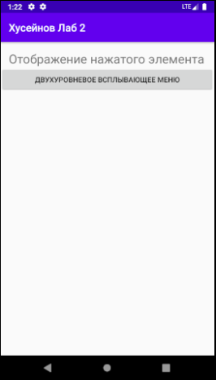

Рисунок 1 – Работа приложения

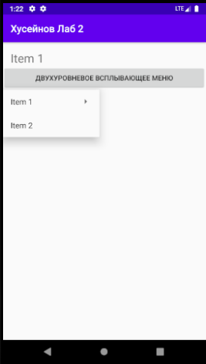

Рисунок 2 – Работа приложения в вертикальной ориентации, где меню второго уровня

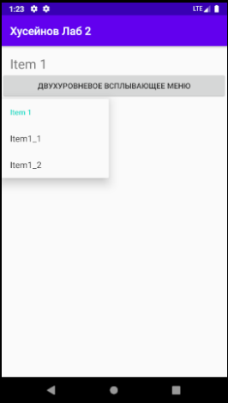

Рисунок 3 – Работа приложения

**Список использованных источников**

1. Дейтел, П. Android для разработчиков. 3-е изд. / П. Дейтел, Х. Дейтел, А. Уолд. — СПб.: Питер, 2016. — 512 с.
2. Гриффитс. Д. Head First. Программирование для Android / Дон Гриффитс, Дэвид Гриффитс — СПб.: Питер, 2016. — 704 с.